**高一年级生物第12课时《细胞的代谢（第5课时）》评价题**

1. 细胞呼吸的实质是

A. 分解有机物，贮藏能量 B. 合成有机物，贮藏能量

C. 分解有机物，释放能量 D. 合成有机物，释放能量

2．蔬菜和水果长时间储藏、保鲜所需要的条件为

A．低温、干燥、低氧 B．低温、湿度适中、低氧

C．高温、干燥、高氧 D．高温、湿度适中、高氧

3．细胞内葡萄糖分解为丙酮酸的过程

A．不产生CO2 B．必须在有O2条件下进行

C．在线粒体内进行 D．反应速度不受温度影响

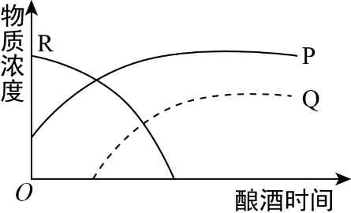4．在用酵母菌进行家庭酿酒的过程中，从密闭的发酵罐中检测到三种化学物质，其浓度变化如下图，图中P、Q、R三曲线依次代表

A. C2H5OH、CO2、O2

B. C2H5OH、O2、CO2

C. CO2、O2、C2H5OH

D. CO2、C2H5OH、O2

5. 在乳酸菌和酵母菌细胞内都会发生的物质转化过程是

A. 葡萄糖转化为CO2和酒精 B. CO2和H2O转化为有机物

C. 葡萄糖转化为丙酮酸 D. 葡萄糖转化为乳酸

6．结合细胞呼吸原理分析，下列日常生活中的做法不合理的是

A．处理伤口选用透气的创可贴 B．定期地给花盆中的土壤松土

C．真空包装食品以延长保质期 D．采用快速短跑进行有氧运动

7. 人的肌肉组织分为快肌纤维和慢肌纤维，快肌纤维几乎不含线粒体，与短跑等运动有关；慢肌纤维与慢跑等有氧运动有关。下列相关叙述正确的是

A. 短跑时快肌纤维产生大量丙酮酸，故产生酸痛感觉

B. 两种肌纤维均可在细胞质基质中产生丙酮酸、[H]和ATP

C. 催化葡萄糖分解成丙酮酸和[H]的酶是有氧呼吸特有的

D. O2参与有氧呼吸发生在慢肌纤维的线粒体基质中

8. 如图表示有氧呼吸过程，图中字母表示能量，数字表示物质。下列有关说法正确的是

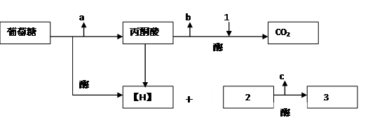

A. a、b、c中数值最大的是a B. 1代表的物质名称是氧气

C. 产生a的场所是线粒体 D. 某些原核生物能完成图示全过程

9.下图是细胞呼吸过程简图，其中字母表示物质，数字表示过程。下列叙述不正确的是

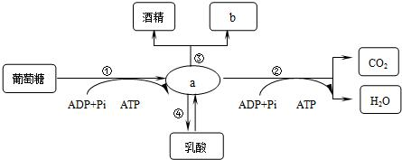

A. 第①阶段反应在细胞质基质中进行，并有少量ATP生成

B. 第②阶段在线粒体中进行，并有较多ATP生成

C. 酵母菌细胞可以进行过程①②③④

D. 物质b是二氧化碳

10.下图表示苹果果实在一段时间内，随着环境中O2浓度的提高，其吸收O2量和释放CO2量的曲线。下列表述正确的是

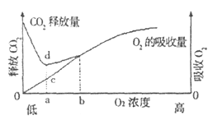

A. O2浓度达到b以后，果实基本上靠有氧呼吸提供能量

B. O2浓度为a时，果实的无氧呼吸水平最低

C. O2浓度为a时，若cd=ca，则无氧呼吸消耗的葡萄糖量与有氧呼吸消耗的葡萄糖量相等

D.O2浓度为b时，无氧呼吸与有氧呼吸释放的CO2量相等